一、填空题（共15分，每小题3分）
得分

1. 设函数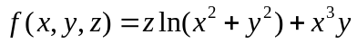，则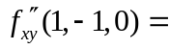 3 .
2. 若区域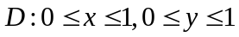，则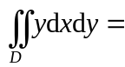 1/2 .
3. 设函数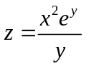，则全微分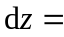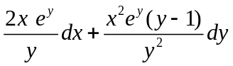.
4.设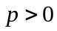，当满足 p > 1 时，级数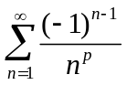绝对收敛.
5.幂级数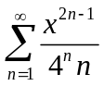的收敛区间为 (-2,2) .
二、选择题（共15分，每小题3分）（每小题只有一个正确答案，选对得分，选错、不选或多选不得分）
得分
1. 函数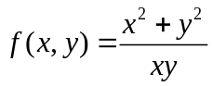在（ D ）处不连续.
（A）点； （B）且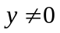；
（C）且； （D）或.
2. 交换二次积分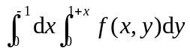次序为（ B ）.
（A）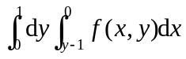； （B）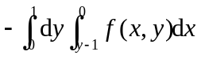；
（C.）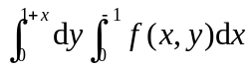； （D）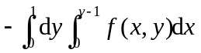.
3. 函数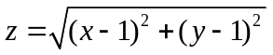在点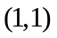处（ C ）.
（A）有偏导数且取极小值； （B）有偏导数且不取极值；
（C）无偏导数且取极小值； （D）无偏导数也不取极值.
4. 下列级数中，发散的是（ C ）.
（A）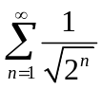； （B）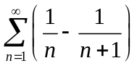；
（C）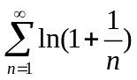； （D）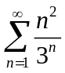.
5. 若幂级数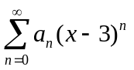在点收敛，则级数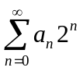（ C ）.
（A） 发散； （B）条件收敛；
（C）绝对收敛； （D）收敛性无法确定.
三、（12分）解答下列各题
得分

1. 设函数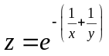 ，求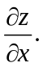
解：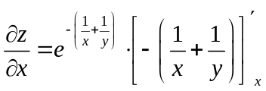 （2分）
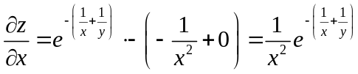 （6分）
2. 设函数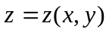由方程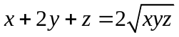确定，求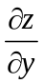.
解：方程两端同时对求导，得
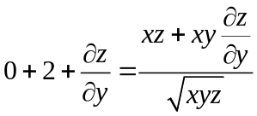， （4分）
解方程得 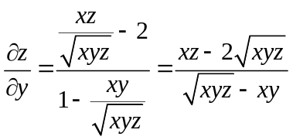。 （6分）
四、（9分）设平面薄片所占的闭区域由直线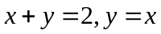和轴所围成，它的面密度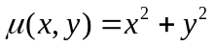，求该薄片的质量.
得分
解： 区域的交点为（1,1） （1分）
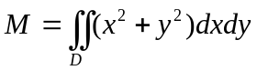 （4分）
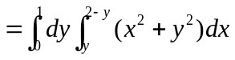 （7分）
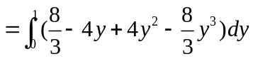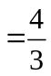 （9分）
五、（18分）解答下列各题
得分

1.判定级数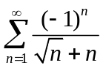是否收敛？若收敛，指出是绝对收敛还是条件收敛？
解： 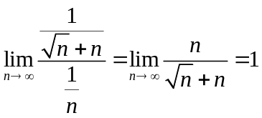， （2分）
因为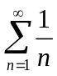发散，所以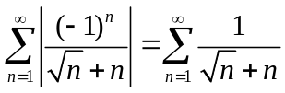发散； （4分）
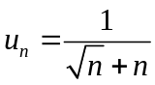，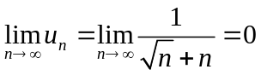，
且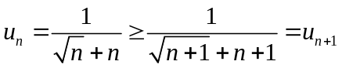，因此收敛； （7分）
所以级数条件收敛。 （9分）
2.将函数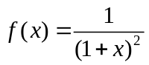展开为的幂级数.
解：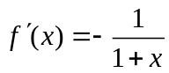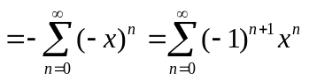， 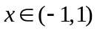， （4分）
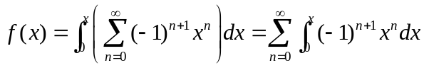 （7分）
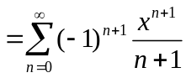， 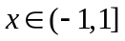 （9分）
六、（18分）解答下列各题
得分

1. 求微分方程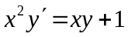满足初始条件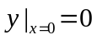的特解．
解：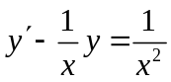 （1分）
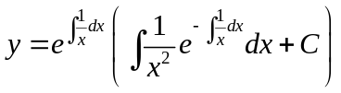 （5分）
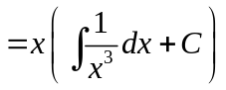 （7分）
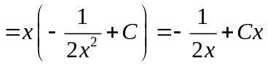 （9分）
2. 求微分方程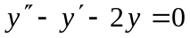的通解．
解：特征方程为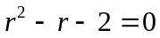， （3分）
特征根为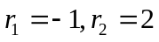, （6分）
因此方程的通解为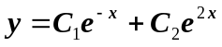。 （9分）
七、（8分）设函数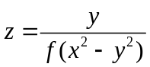，其中可微，
得分
证明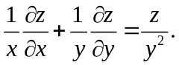
解：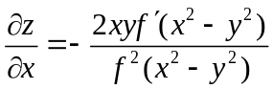 （3分）
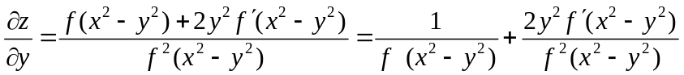 （6分）
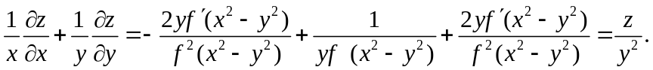 （8分）
八、（5分）设对任意，曲线上点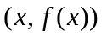处的切线在轴上的截距等于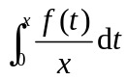，求的一般表达式.
得分
解：设切点为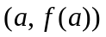，则切线为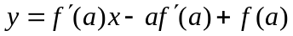，
其轴上的截距为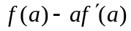。 （1分）
则微分方程为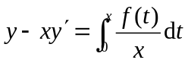，即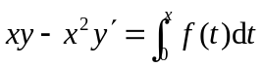
方程两端求导得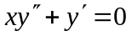， （3分）
设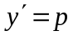，则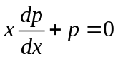，分离变量得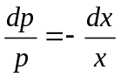，
两端同时积分得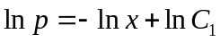， 即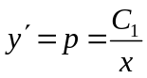，
因此方程的一般表达式为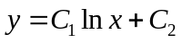。 （5分）

